
MATEŘSKÁ ŠKOLA TRAVČICE VÁS ZVE NA
DEN OTEVŘENÝCH DVEŘÍ
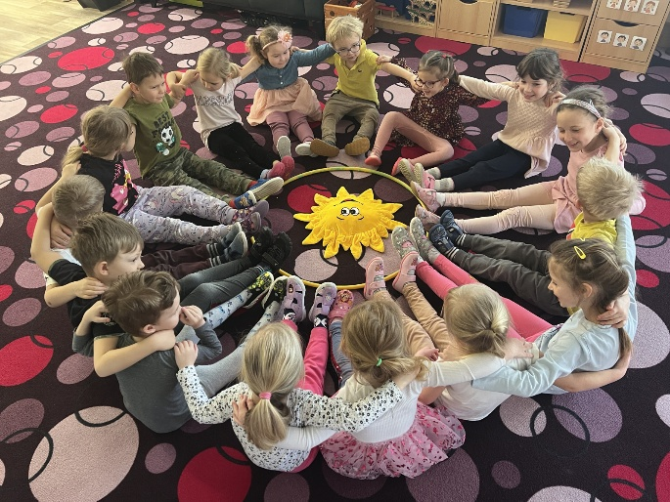
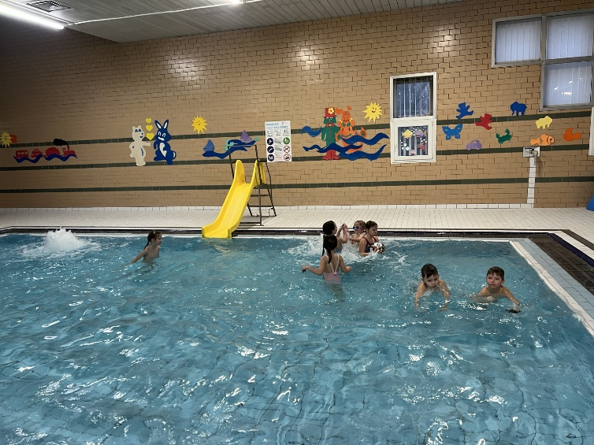

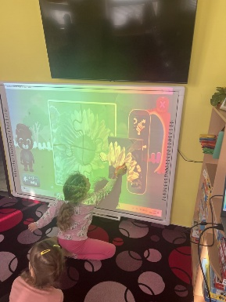

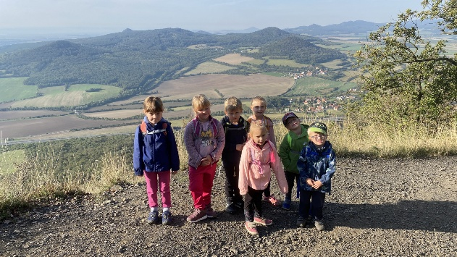

Přijďte navštívit 17.4.2025 děti do mateřské školy Travčice
Zapojte se do každodenní činnosti dětí a vyzkoušejte si, jak to vlastně ve školkách chodí během dopoledních a odpoledních činností.
Prosíme, abyste svou návštěvou nenarušovali vzdělávací program a režim dětí. (Křik, hluk, nepořádek, zasahování učitelce do přípravy či výkladu apod.)
Budeme se na všechny těšit dopoledne od 9:00-11:00 a odpoledne od 14:00-16:00
Venku na zahrádce bude připravený obchod s výrobky dětí a jarní keramikou, kterou děti připravily společně se svými rodiči na již tradičním společném setkávání u tvoření keramiky. Keramiku lze zakoupit vhozením jakékoliv částky do kasičky a výtěžek opět poputuje na celodenní výlet pro děti z MŠ.

Během návštěvy mateřské školy můžete:
- Nahlédnout do herny dětí, jídelny, ložnice a prohlédnout si tak prostředí, kde děti tráví čas předškolního vzdělávání.
- Získat informace, co Vám může naše škola nabídnout, programy, projekty, bližší informace k zápisu a chodu mateřské školy.
- Pohrát si na zahradě či v herně společně s dětmi a strávit tak hezké dopoledne či odpoledne.

